## 

## Российская Федерация

## Республика Калмыкия

## Элистинское городское Собрание

## четвертого созыва

## РЕШЕНИЕ № 14

|  |  |  |
| --- | --- | --- |
| 27 марта 2014 года | заседание № 48 | г. Элиста |

|  |
| --- |
| О внесении изменений в Генеральный план города Элисты |

В соответствии с Федеральным законом от 6 октября 2003 года № 131-ФЗ «Об общих принципах организации местного самоуправления в Российской Федерации», Градостроительным кодексом Российской Федерации, с учетом протоколов публичных слушаний по вопросу внесения изменения в Генеральный план города Элисты от 30 декабря 2013 года, от 11 февраля 2014 года, от 18 марта 2014 года, заключения Комиссии по подготовке Правил землепользования и застройки города Элисты о результатах публичных слушаний от 31 декабря 2013 года, от 14 февраля 2014 года, 19 марта 2014 года, предложений Администрации города Элисты, руководствуясь статьей 20 Устава города Элисты,

**Элистинское городское Собрание решило:**

1. Внести в карту планируемого размещения объектов (схему проектируемого состояния территории) Генерального плана города Элисты, утвержденного решением Элистинского городского Собрания от 1 июля 2010 года №1 (с изменениями от 25 апреля 2013 года №3, от 26 сентября 2013 года №13, от 28 ноября 2013 года №4, от 26 декабря 2013 года №9), следующие изменения:

включить в зону многоэтажной жилой застройки (5 эт. и выше), исключив из зоны среднеэтажной жилой застройки (от 3 до 5 эт.), земельные участки общей площадью 14568 кв.м, расположенные по адресу: город Элиста, 9 микрорайон согласно схеме № 1 Приложения к настоящему решению;

включить в зону многоэтажной жилой застройки (5 эт. и выше), исключив из зоны зеленых насаждений, земельный участок площадью 43500 кв.м., расположенный по адресу: город Элиста, 10 микрорайон, южнее жилого дома № 14, согласно схеме № 2 Приложения к настоящему решению;

включить в зону многоэтажной жилой застройки (5 эт. и выше), исключив из зоны зеленых насаждений, земельный участок площадью 1815 кв.м., расположенный по адресу: город Элиста, ул. В.И. Ленина, № 313, согласно схеме № 3 Приложения к настоящему решению;

включить в зону малоэтажной жилой застройки (до 3 эт.) и в зону общественных центров, исключив из зоны городских лесов, земельный участок площадью 35,387 га, расположенный по адресу: город Элиста, объездная дорога Элиста – Ставрополь, 212 км, согласно схеме № 4 Приложения к настоящему решению;

включить в зону малоэтажной жилой застройки (до 3 эт.), исключив из коммунальной зоны, земельный участок площадью 3929 кв.м, расположенный по адресу: город Элиста, привокзальная площадь, согласно схеме № 5 Приложения к настоящему решению;

включить в зону многоэтажной жилой застройки (5 эт. и выше), исключив из зоны зеленых насаждений, земельный участок площадью 2700 кв.м., расположенный по адресу: город Элиста, 9 микрорайон, западнее дома №6, согласно схеме № 6 Приложения к настоящему решению.

2. Администрации города Элисты разместить настоящее решение на официальном сайте Администрации города Элисты.

3. Настоящее решение вступает в силу со дня его официального опубликования в газете «Элистинская панорама».

И.о. Главы города Элисты,

Председателя Элистинского

городского Собрания **В. Намруев**

|  |
| --- |
| Приложение  к решению Элистинского городского Собрания  от 27 марта 2014 года №14 |

Схема № 1

Выкопировка из карты планируемого размещения объектов (схемы проектируемого состояния территории) Генерального плана города Элисты, утвержденного решением Элистинского городского Собрания

от 1 июля 2010 года № 1

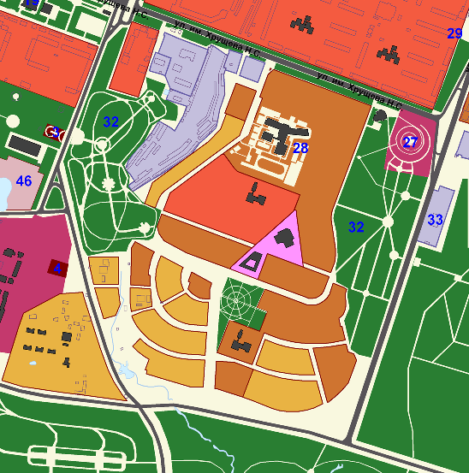 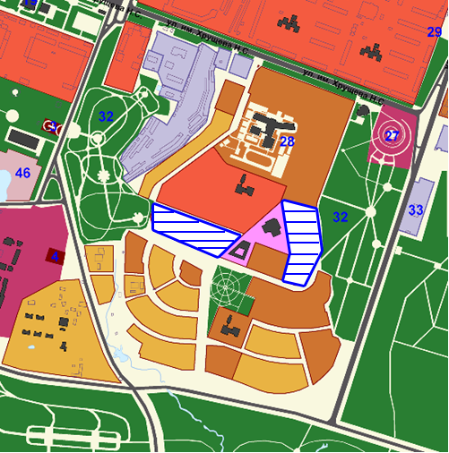

Схема № 2

Выкопировка из карты планируемого размещения объектов (схемы проектируемого состояния территории) Генерального плана города Элисты, утвержденного решением Элистинского городского Собрания

от 1 июля 2010 года № 1

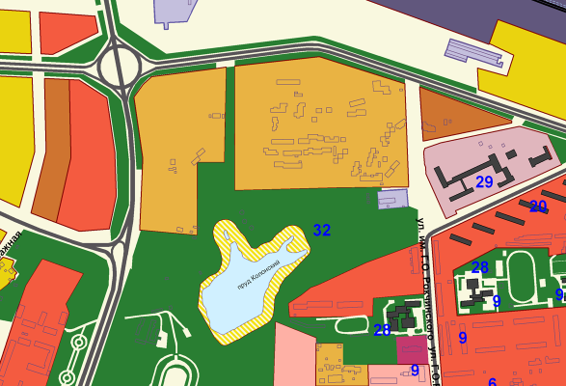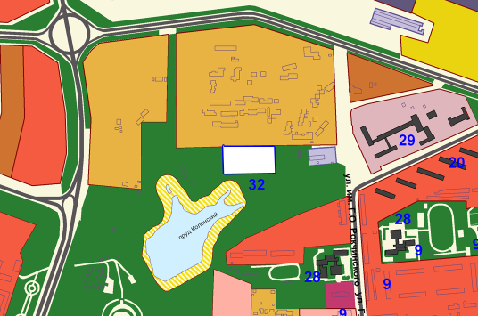

Схема № 3

Выкопировка из карты планируемого размещения объектов (схемы проектируемого состояния территории) Генерального плана города Элисты, утвержденного решением Элистинского городского Собрания

от 1 июля 2010 года № 1

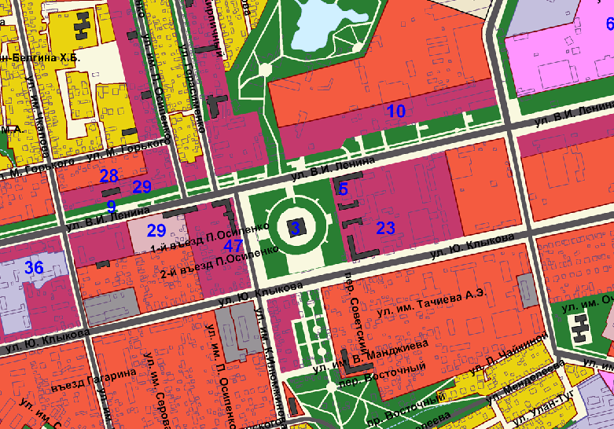 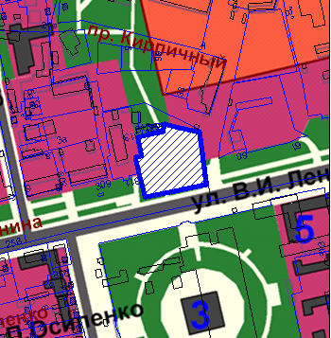

Схема № 4

Выкопировка из карты планируемого размещения объектов (схемы проектируемого состояния территории) Генерального плана города Элисты, утвержденного решением Элистинского городского Собрания

от 1 июля 2010 года № 1

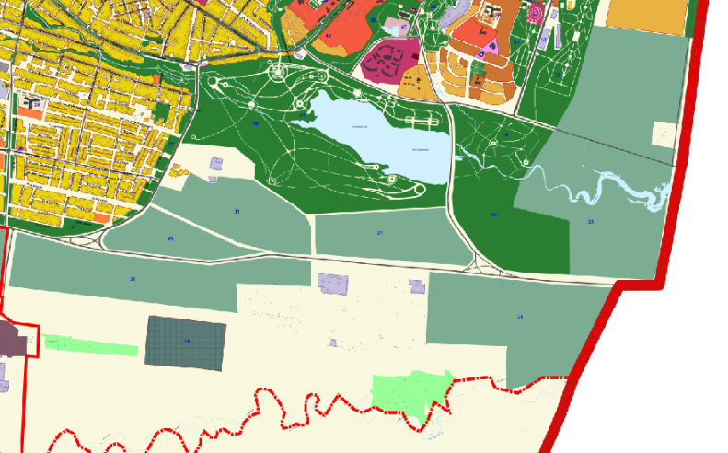 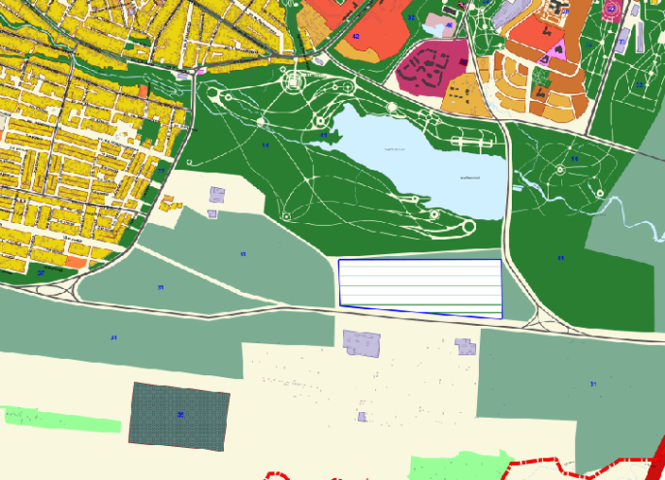

Схема № 5

Выкопировка из карты планируемого размещения объектов (схемы проектируемого состояния территории) Генерального плана города Элисты, утвержденного решением Элистинского городского Собрания

от 1 июля 2010 года № 1

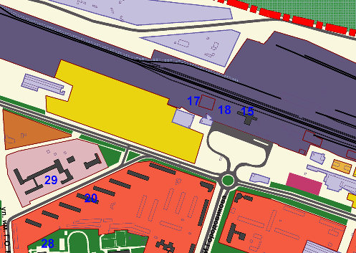 

|  |
| --- |
|  |

Схема № 6

Выкопировка из карты планируемого размещения объектов (схемы проектируемого состояния территории) Генерального плана города Элисты, утвержденного решением Элистинского городского Собрания

от 1 июля 2010 года № 1

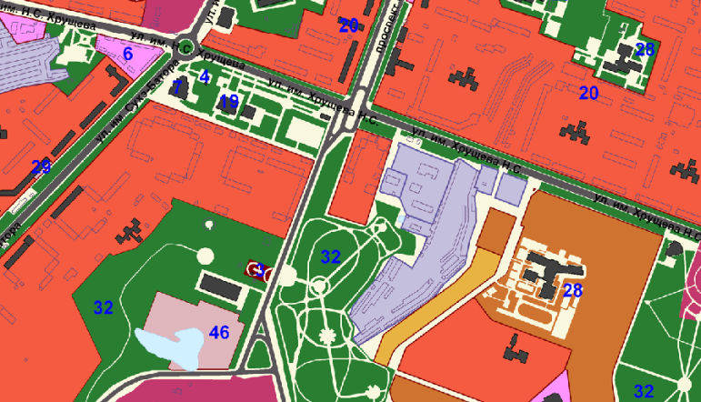 

**ПОЯСНИТЕЛЬНАЯ ЗАПИСКА**

**к проекту решения Элистинского городского Собрания**

**«О внесении изменений в Генеральный план города Элисты»**

В соответствии с Градостроительным кодексом Российской Федерации подготовлен и вносится на рассмотрение Элистинского городского Собрания проект решения Элистинского городского Собрания о внесении изменений в Генеральный план города Элисты, утвержденный решением Элистинского городского Собрания от 01.07.2010 г. № 1.

Указанным проектом решения предлагается внести изменения в карту Генерального плана города Элисты, утвержденного решением Элистинского городского Собрания от 01 июля 2010 года № 1, в части включения:

1. в схеме проектируемого состояния территории земельных участков общей площадью 14568 кв.м., расположенных по адресу: город Элиста, 9 микрорайон, в зону среднеэтажной жилой застройки (от 3 до 5 эт.), с исключением из зоны многоэтажной жилой застройки (5 эт. и выше), в соответствии с утвержденной корректировкой проекта планировки территории 9 микрорайона;
2. в схему проектируемого состояния территории земельного участка, площадью 43500 кв.м., расположенного по адресу: город Элиста, 10 микрорайон, южнее жилого дома № 14, в зону многоэтажной жилой застройки (5 эт. и выше), с исключением из зоны зеленых насаждений;
3. в схему проектируемого состояния территории земельного участка, площадью 1815 кв.м., расположенного по адресу: город Элиста, ул. В.И. Ленина, № 313, в зону многоэтажной жилой застройки (5 эт. и выше), с исключением из зоны зеленых насаждений;
4. в схему проектируемого состояния территории земельного участка, площадью 35,387 га, расположенного по адресу: город Элиста, объездная дорога Элиста - Ставрополь, 212 км., в зону малоэтажной жилой застройки (до 3 эт.) и в зону общественных центров, с исключением из зоны городских лесов;
5. в схеме проектируемого состояния территории земельного участка площадью 3929 кв.м., расположенного по адресу: город Элиста, привокзальная площадь, в зону малоэтажной жилой застройки (до 3 эт.), с исключением из коммунальной зоны;
6. в схему проектируемого состояния территории земельного участка, площадью 2700 кв.м., расположенного по адресу: город Элиста, 9 микрорайон, западнее дома №6, в зону многоэтажной жилой застройки (5 эт. и выше), с исключением из зоны зеленых насаждений;

Также, учитывая обращения заинтересованных лиц, заключения Комиссии по подготовке Правил землепользования и застройки города Элисты, и в соответствии с Градостроительным кодексом РФ, подготовлен и предлагается на рассмотрение Элистинского городского Собрания соответствующий проект решения Элистинского городского Собрания «О внесении изменений в Правила землепользования и застройки города Элисты».

_____________________